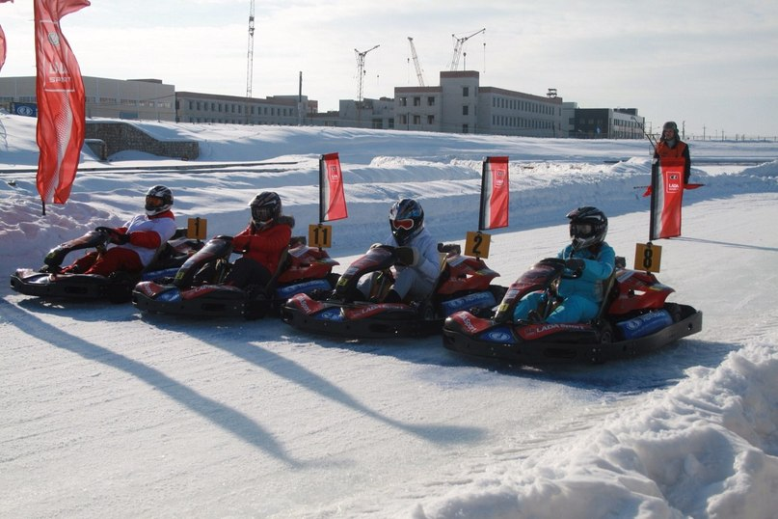
В Международный женский день, в Тольятти состоится традиционная гонка по зимнему картингу «Гран-При 8 марта", участие в которой примут представительницы прекрасной половины человечества. Гонка, посвященная женскому празднику, проводится спортивной общественной организацией "КАРТ" уже девятый год. Особенность этой гонки заключается в том, что в ней участвуют исключительно девушки. И с каждым годом интерес среди милых участниц только увеличивается. Принять участие в гонке могут все желающие девушки. «Гран-При 8 марта» состоится в 8 марта на ледовом треке автодрома ТСТК ЛАДА по адресу: г. Тольятти, Южное шоссе, 159.

Административный контроль в 11:00.
Торжественное открытие - 12:00.
Церемония награждения - 15:00.
Официальные тренировки и квалификационные заезды пройдут 7 марта с 11:00 до 15:00. Все участницы получат памятные сувениры от организатора, а участницы занявшие с 1 по 8 место, награждаются дипломами и памятными призами.
Заявки на участие принимаются по тел. 89297158338 или в группе «вКонтакте» http://vk.com/ladasportkartingteam.
Поддержать очаровательных пилотесс приглашаются все желающие. Вход свободный!

